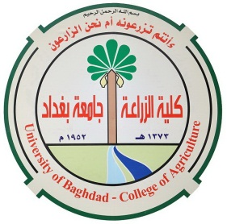
وزارة التعليم العالي والبحث العلمي العام الدراسي / 2015/2016
جامعة بغداد - كلية الزراعة
قسمالانتاجالحيواني

سجل الكتب المؤلفة والمترجمة
ت | اسم الكتاب | اسم المؤلف | نوع الكتاب | دار النشر | رقم الايداع في  المكتبة الوطنية | الملاحظات
 | Uropygial Gland and Uropygialectomy | د. حسن سعد عبد الحسين | مساعد | LUMBERT  Academic Publishing
 | Partial Uropygialectomy Application | د. حسن سعد عبد الحسين | مساعد | LUMBERT  Academic Publishing
 | Iraqi Probiotic | د. حسن سعد عبد الحسين | مساعد | LUMBERT  Academic Publishing
 | Iraqi Probiotic and Fermented Feed | د. حسن سعد عبد الحسين | مساعد | LUMBERT  Academic Publishing
 | Growth hormone and its receptor genes polymorphism of broiler chicken | د. بسام غازي الخطيب | مساعد | LUMBERT  Academic Publishing

